ESTADO DO RIO GRANDE DO NORTE
CÂMARA MUNICIPAL DE SÃO JOÃO DO SABUGI

REQUERIMENTO Nº. 060/2021

Requeiro a V. Ex.ª, com base no artigo 154 do Regimento Interno e ouvido o plenário desta casa, requer que seja enviado ofício ao DNOCS (Departamento Nacional de Obras Contra as Secas), solicitando a limpeza da parede, do sangradouro, limpeza e reforma do mirante do Açude Sabugi ( Santo Antônio). Afim de resgatar a história do nosso açude (transformando o mesmo em ponto turístico).

JUSTIFICATIVA EM PLENÁRIO

Sala das Sessões, em 07 de junho de 2021.

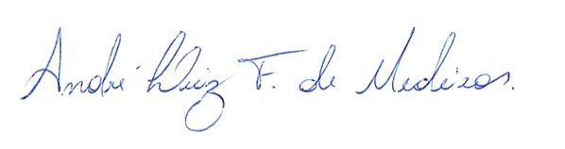

______________________________________________
ALEX-SANDRO ALVES
VEREADOR - AUTOR

